**Návod na PZ s peniazmi pre 1.ročník základných škôl prvého stupňa**

Vytlačte si pracovný zošit. Prehnite ho, zospinkujte, alebo zlepte.

***Načo sú tam peniaze***? Peniaze sú tam na to, aby si prváci, druháci, alebo tretiaci a štvrtáci, alebo druhý stupeň mohli s nimi pomáhať. Žiak si precvičuje počítanie a popri tom sa aj zabaví. Peňažnú prílohu si nájdete v strede zošita. Iba päť úloh si prvák precvičí, na stránke http://bobes538.webnode.sk/products/matematika/ nájde kvíz, ktorým si zopakuje ešte raz päť úloh ktoré našiel v zošite. V prípade, že mu to nemôže skontrolovať rodič, skontroluje mu to kvíz. Kvíz funguje tak, že najprv si stlačíte ,,Start“ a odpoviete na uvedenú otázku. Posuniete sa, keď stlačíte ,,Submit“. Keď stlačíte ,, Outline“ môžete si vybrať ktorú otázku chcete.

Želám vám veľa zábavy pri kvízoch a pri pracovných

zošitoch s peňažnou prílohou.

Autor: Peťko Báťka

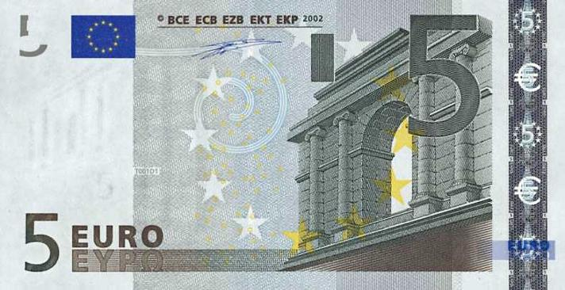

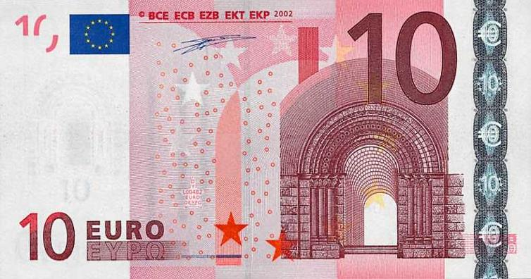

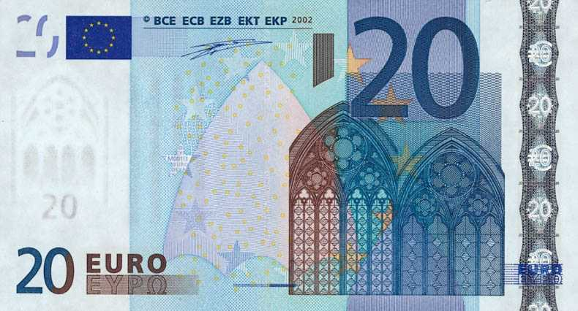

**PRACOVNÝ ZOŠIT**

**S**

**PEŇAŽNOU PRÍLOHOU**

pre prvý ročník základných škôl prvého stupňa

4. Vyrieš slovné úlohy.

Filip má 19€

V lotérii prehral 8€

Spolu mal €

Teta mu dala 7€

Dokopy mal €

5. vypočítaj príklady.

16+2= 5+12= 7+7=

18-9 = 4-2 = 5+11=

16-7= 6-4= 4+5=

12+6= 13-8= 16-11=

19-10= 3 – 2= 3 + 5 =

´14-2= 12+8= 17 – 5=

1. Vyrieš slovné úlohy

a)Jakub má 11€

Minul 6 €

Zostalo €

b)Jakub má €

Dostal 8€

Spolu mal €

2.Na lavicu si polož peniaze z prílohy a zadávaj daný počet.

1+5+6+6, 7+4+6, 5+2+9, 1+3+5+4+1+3, 1+6+7, 9+3+1, 3+4+5, 2+2+2+3+0+1

3. Zahrajte sa na obchod. Hrajte maximálne 50 minút. Plaťte, kupujte a vydávajte si medzi sebou. Zvoľte predavača a ostatní budú zákazníci.

